

**あじさい通信**

**第74号**

**2020年8月**





施設からごあいさつ

8月に入り、残暑が続いておりますが、皆さん、いかがお過ごしでしょうか？

連日、ニュースでコロナウイルスの事を耳にする機会が多いかと思います。あじさいでは、マスクや咳エチケット、手指消毒等を行い、感染予防に努めて行きます。

また、面会制限へのご協力ありがとうございます。引き続き、よろしくお願い致します。

あじさいでは、7月イベントで、7月5日に「七夕会」を開催しました。短冊にお願い事を書き、星に願いをこめました。



活動報告



七夕会（入所） 2020/7/5

１６161616

　7月イベントで「七夕会」を開催しました。七夕会の前に七夕用の笹を用意させていただき、利用者様とスタッフで願い事を記入して飾りつけを行いました。願い事を書く時、考えられている様子がみられ声をかけてみると、「願い事がたくさんあるから、もう一枚書きたいよ。」と言っている方もいました。

　七夕会では、始めに、七夕の由来の話をスタッフの方でお話しさせていただきました。そして、七夕の紙芝居も披露させていただきました。聞き入っている方がたくさんいらっしゃいました。

「年に一度しか会えないのは、寂しいね。」「主人の事を思いだすね。」「昔は子ども達と一緒に願いを書いて、笹に飾ったね。懐かしいな。」との声が聞かれました。

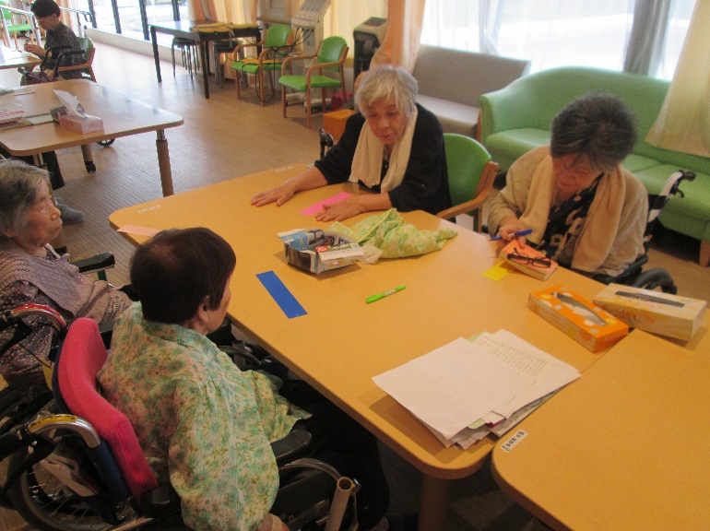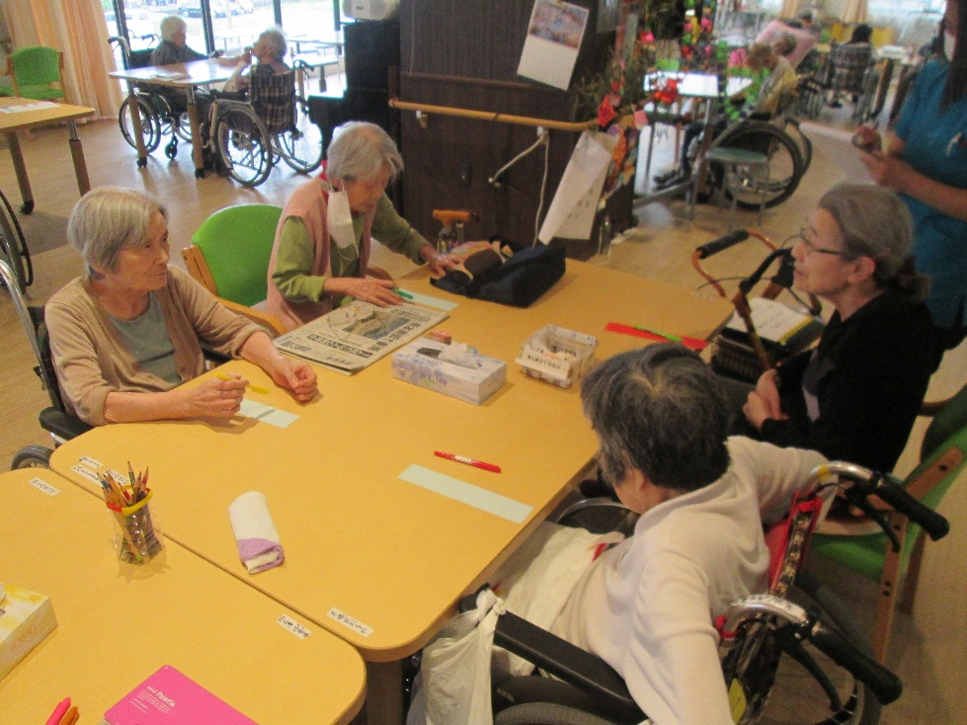

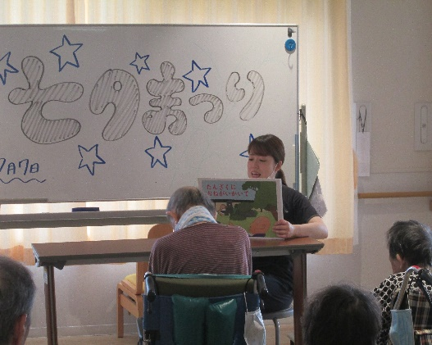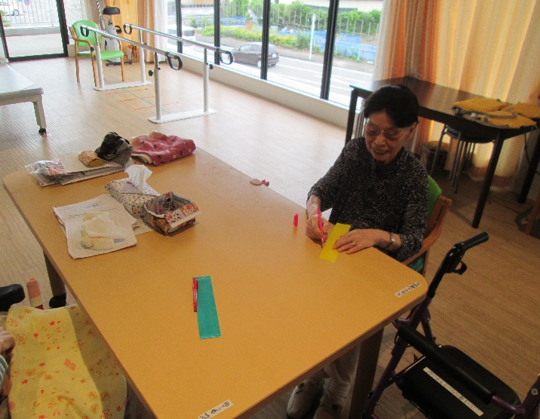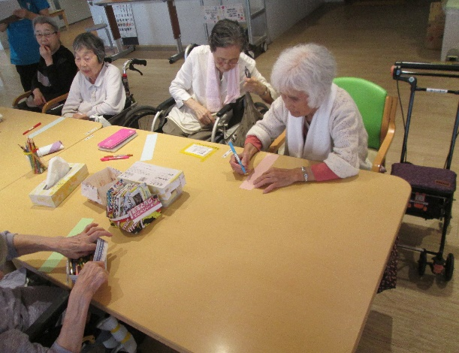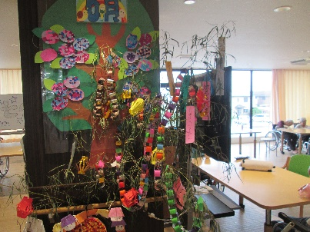

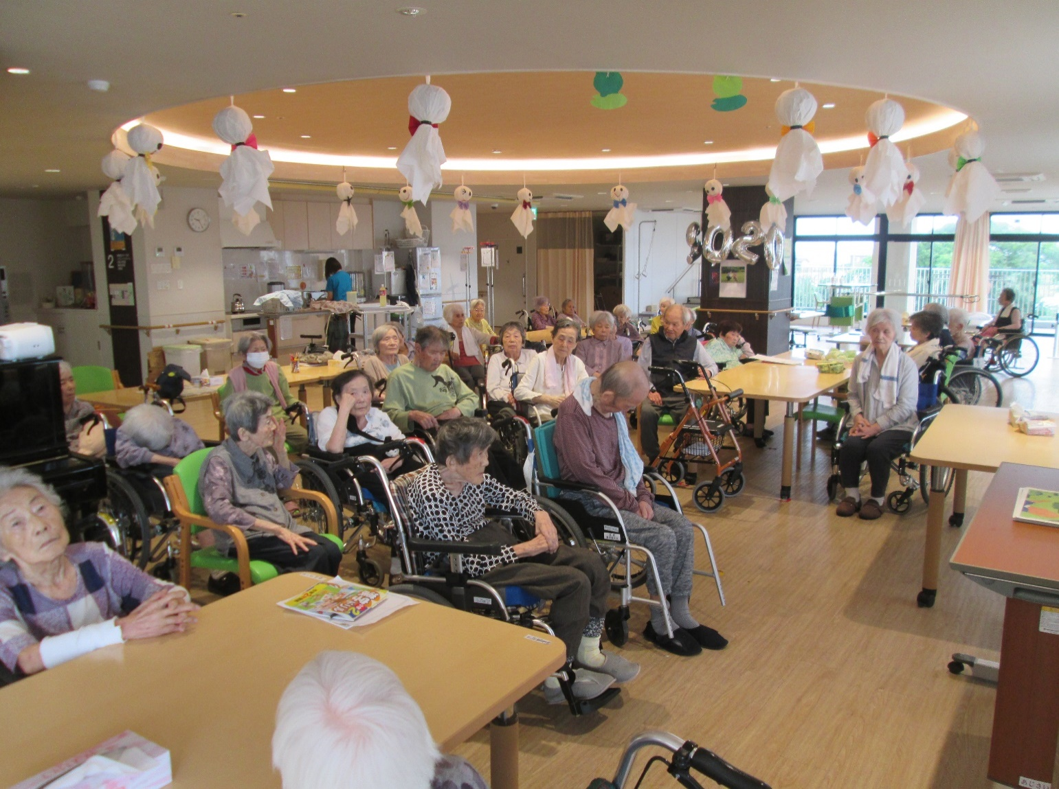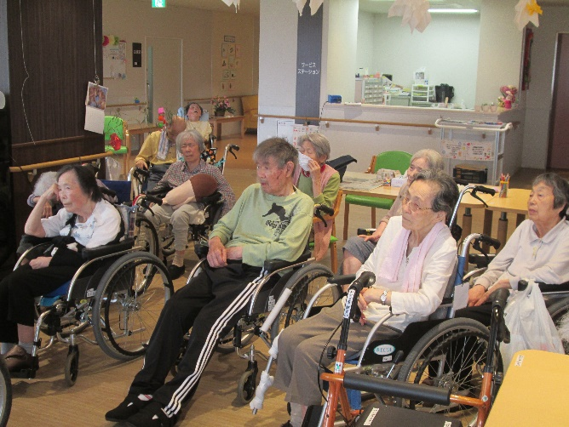



通所リハビリでは、七夕飾りをレクリエーションで作成しました。願い事を書く姿は真剣でした。ご利用者の皆さんの願いが、天の川の彦星様と織姫様に届くといいですね。

七夕飾り作成も、切ったり張ったり、繋げたりと、ご利用者の皆さん、器用に上手に行いました。笹に飾り付けて、七夕の用意ができました。

七夕会（通所リハビリ）2020/7/1

11

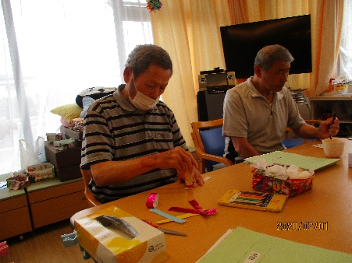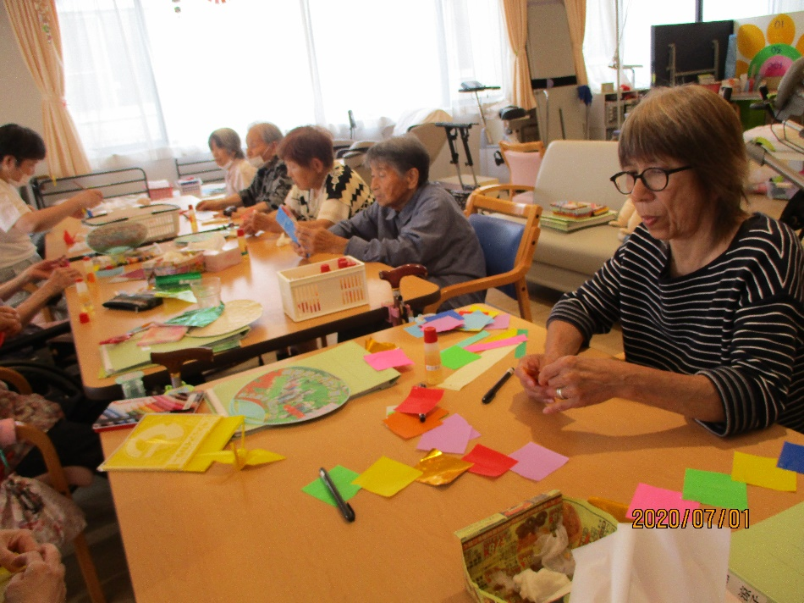

お花見ドライブ　2015/3/23～31　（※土日を除く）

））

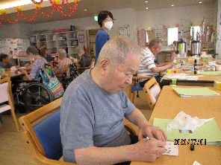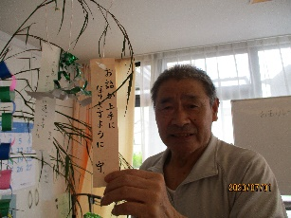

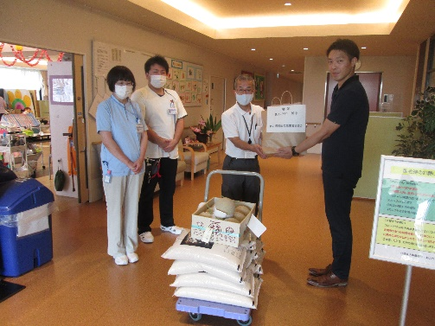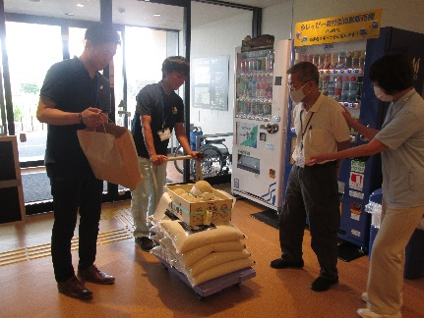

2020/7/20

牧之原市からあじさいへ、お米、メロン、お茶をいただきました。ご利用者様に提供させていただきます。ありがとうございました。



避難訓練(洪水対応)　 2020/7/15

１６161616



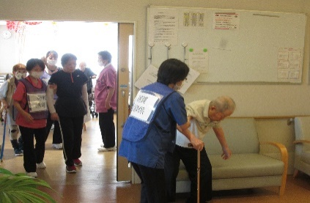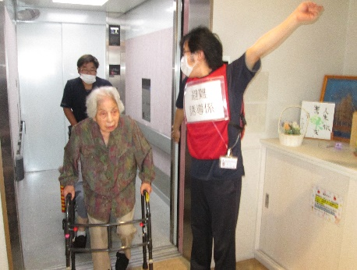

　避難訓練を行いました。今回の避難訓練は洪水や川の氾濫が起こった事を想定しました。通所リハビリと1階のご利用者様を2階に誘導しました。タイムキーパーを配置し、通所リハビリが8分、1階が11分で全利用者様を2階へ誘導し、避難する事ができました。(体調不良のご利用者様は参加していません。)　これから、大雨や台風などの水害が予想されます。避難訓練を行う事により、ご利用者様の安全確保に努める事ができればいいなと思います。

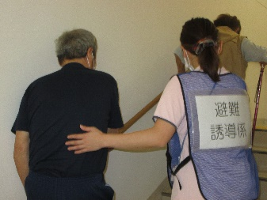

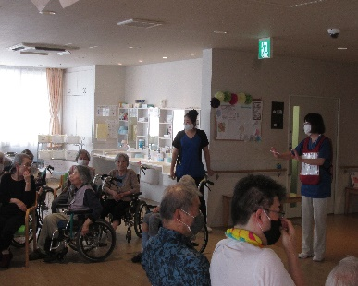



9月のイベント予定

＜あじさい　敬老会＞

9月の行事イベントは敬老会を実施いたします。

敬老会の日は利用者の皆様に感謝の気持ちを伝える大切な日です。

喜寿、米寿、白寿など、長寿の皆様の発表を行い、利用者の

皆様にサプライズイベントを予定しております。

どんなイベントになるのかお楽しみに！！

日 時：200年9月16日（水）

※コロナウイルスの状況を鑑みて、日時・内容は変更になる場合があります。ご理解とご協力をよろしくお願い致します。





発行：介護老人保健施設あじさい　〒421-0421　静岡県牧之原市細江3208-1

http://www.roken-ajisai.com　TEL：0548-23-0231　FAX：0548-23-0235